Глава городского округа город Урюпинск С. В. Горняков пригласил на встречу участников и призеров конкурса по благоустройству школьного двора. Представители МИГ «На пути к мечте» рассказали основные детали проекта Сергею Васильевичу. Он поддержал наши идеи и предложения и согласился с важностью этих изменений.
От имени всех лицеистов главе городского округа были заданы следующие вопросы: будет ли восстановлено здание дома культуры? Будет ли построено ограждение у памятника В.И. Ленину? Привлекаются ли в Урюпинск молодые медицинские специалисты?
Сергей Васильевич сообщил, что ДК принадлежит Урюпинскому району. Значит, не может быть восстановлен на средства администрации города. Ограждение у памятника Ленина не предусматривается, так как постамент будет отреставрирован и огражден цветочной клумбой. Город заинтересован в привлечении молодых медицинских специалистов. Это возможно при условии заключения города контракта на обучение с выпускником. После окончания вуза такой выпускник должен будет отработать в городе Урюпинске не менее 5 лет.
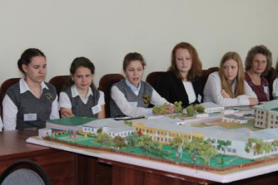
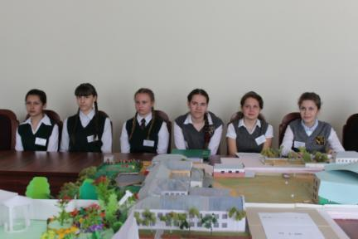
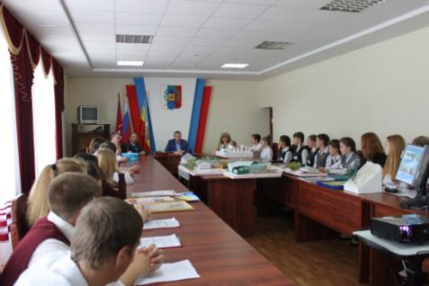
В течение встречи были заданы многочисленные вопросы от лица других школ. Беседа с главой городского округа город Урюпинск длилась около 1,5 часа. Мы получили новый опыт общения с представителями местных органов власти.
Анна Пестрецова, ученица 8Б класса

